Информационный бюллетень

Дубенского муниципального района

Республики Мордовия

Является официальным печатным изданием

Дубенского муниципального района

Республики Мордовия

02.09.2020г. №39(312)

СОВЕТ ДЕПУТАТОВ ДУБЕНСКОГО МУНИЦИПАЛЬНОГО РАЙОНА РЕСПУБЛИКИ МОРДОВИЯ ШЕСТОГО СОЗЫВА

РЕШЕНИЕ

с. Дубенки

27.08.2020 № 255

О назначении члена конкурсной комиссии по проведению конкурса по отбору кандидатур на должность главы Дубенского муниципального района

В соответствии со статьей 36 Федерального закона № 131-ФЗ от 06 октября 2003 года «Об общих принципах организации местного самоуправления в Российской Федерации», Уставом Дубенского муниципального района Республики Мордовия, Положением о порядке и условиях проведения конкурса по отбору кандидатур на замещение должности главы муниципального района, утвержденным решением Совета депутатов Дубенского муниципального района Республики Мордовия от 15 августа 2016 г. № 277, Совет депутатов Дубенского муниципального района решил:
1. Назначить членом конкурсной комиссии по проведению конкурса по отбору кандидатур на замещение должности главы Дубенского муниципального района Республики Мордовия Пиянзина Сергея Семеновича – депутата Совета депутатов Дубенского муниципального района Республики Мордовия.
2. Признать утратившим силу решение Совета депутатов Дубенского муниципального района Республики Мордовия от 4 октября 2016 г. №14 «О формирования конкурсной комиссии по проведению конкурса по отбору кандидатур на должность главы муниципального района».
3. Опубликовать настоящее решение в официальном печатном издании Дубенского муниципального района Республики Мордовия и разместить на официальном сайте органов местного самоуправления Дубенского муниципального района http:dubenki.e-mordovia.ru.
4. Настоящее решение вступает в силу после его официального опубликования.

И.о. главы Дубенского муниципального района | Председатель Совета депутатов  Дубенского муниципального района
Вачаева Л.М. | Сайгачев А.И.
СОВЕТ ДЕПУТАТОВ ДУБЕНСКОГО МУНИЦИПАЛЬНОГО РАЙОНА РЕСПУБЛИКИ МОРДОВИЯ ШЕСТОГО СОЗЫВА

РЕШЕНИЕ

с. Дубенки

27.08.2020 № 256

О проведении конкурса по отбору кандидатур на должность главы Дубенского муниципального района

В соответствии со статьей 36 Федерального закона № 131-ФЗ от 06 октября 2003 года «Об общих принципах организации местного самоуправления в Российской Федерации», Уставом Дубенского муниципального района Республики Мордовия, Положением о порядке и условиях проведения конкурса по отбору кандидатур на замещение должности главы муниципального района, утвержденным решением Совета депутатов Дубенского муниципального района Республики Мордовия от 15 августа 2016 г. № 277, Совет депутатов Дубенского муниципального района решил:
1. Объявить конкурс по отбору кандидатур на должность главы Дубенского муниципального района.
2. Утвердить состав конкурсной комиссии по проведению конкурса по отбору кандидатур на должность главы Дубенского муниципального района (далее – конкурсная комиссия) согласно приложению.
3. Организацию и проведение конкурса возложить на конкурсную комиссию, сформированную в соответствии с Положением о порядке и условиях проведения конкурса по отбору кандидатур на замещение должности главы муниципального района, утвержденным решением Совета депутатов Дубенского муниципального района от 15 августа 2016 г. № 277.
4. Конкурсной комиссии опубликовать объявление о проведении конкурса по отбору кандидатур на должность главы Дубенского муниципального района, а также предъявляемые требования к участию граждан в данном конкурсе, в официальном печатном издании Дубенского муниципального района Республики Мордовия, в районной газете «Новая жизнь» и разместить на официальном сайте органов местного самоуправления Дубенского муниципального района по адресу: http:// dubenki.e-mordovia.ru.
5. Заседание конкурсной комиссии назначить на 11 часов 00 минут 25 сентября 2020 г. в кабинете руководителя аппарата администрации Дубенского муниципального района, расположенного по адресу: Республика Мордовия, Дубенский район, с. Дубенки, ул. Денисова, д. 4.
6. Прием документов на участие в конкурсе по отбору кандидатур на должность главы Дубенского муниципального района осуществляется по адресу: Республика Мордовия, Дубенский район, с. Дубенки, ул. Денисова, д. 4., кабинет начальника организационно-правого управления. Контактный телефон: (8834-47)-2-16-78. Время приема документов: с 09 часов 00 минут до 17 часов 00 минут, перерыв на обед с 13 часов до 14 часов, выходные дни – суббота, воскресенье. Прием документов осуществляется в период с 4 сентября по 21 сентября 2020 года. По истечении указанного срока документы не принимаются.
7. Опубликовать настоящее решение в официальном печатном издании Дубенского муниципального района Республики Мордовия, в районной газете «Новая жизнь» и разместить на официальном сайте органов местного самоуправления Дубенского муниципального района: http:dubenki.e-mordovia.ru.
8. Настоящее решение вступает в силу после его официального опубликования.

И.о. главы Дубенского муниципального района | Председатель Совета депутатов  Дубенского муниципального района
Вачаева Л.М. | Сайгачев А.И.

Приложение №1
УТВЕРЖДЕНО
решением Совета депутатов
Дубенского муниципального района Республики Мордовия
от 27.08.2020 г. № 256

Состав конкурсной комиссии по отбору кандидатур на должность главы Дубенского муниципального района

Фонов Алексей Леонидович – председатель Государственного комитета имущественных и земельных отношений Республики Мордовия;
Раимов Ринат Рафикович – депутат Государственного Собрания Республики Мордовия;
Пиянзин Сергей Семенович – депутат Совета депутатов Дубенского муниципального района;
Грохина Татьяна Андреевна – глава Дубенского сельского поселения Дубенского муниципального района.
Секретарь конкурсной комиссии: Малкина Татьяна Ивановна – начальник организационно-правового управления администрации Дубенского муниципального района Республики Мордовия.

СОВЕТ ДЕПУТАТОВ ДУБЕНСКОГО МУНИЦИПАЛЬНОГО РАЙОНА РЕСПУБЛИКИ МОРДОВИЯ ШЕСТОГО СОЗЫВА

РЕШЕНИЕ

с. Дубенки

02.09.2020 № 257

О внесении изменения в решение Совета депутатов Дубенского муниципального района Республики Мордовия от 7 ноября 2016 г. № 22 «Об утверждении структуры администрации Дубенского муниципального района»

Рассмотрев представление исполняющего главы Дубенского муниципального района Республики Мордовия, в соответствии с Федеральным законом от 6 октября 2003 г. № 131-ФЗ «Об общих принципах организации местного самоуправления в Российской Федерации», пунктом 8 статьи 22 Устава Дубенского муниципального района Республики Мордовия, Совет депутатов Дубенского муниципального района Республики Мордовия решил:
1. Внести изменение в структуру администрации Дубенского муниципального района, изложив ее в новой редакции (прилагается).
2. Опубликовать настоящее решение в официальном печатном издании Дубенского муниципального района Республики Мордовия – Информационном бюллетене Дубенского муниципального района и разместить на официальном сайте органов местного самоуправления Дубенского муниципального района http://dubenki.e-mordovia.ru.
3. Настоящее решение вступает в силу со дня его опубликования.

И.о. главы Дубенского муниципального района | Председатель Совета депутатов  Дубенского муниципального района
Вачаева Л.М. | Сайгачев А.И.
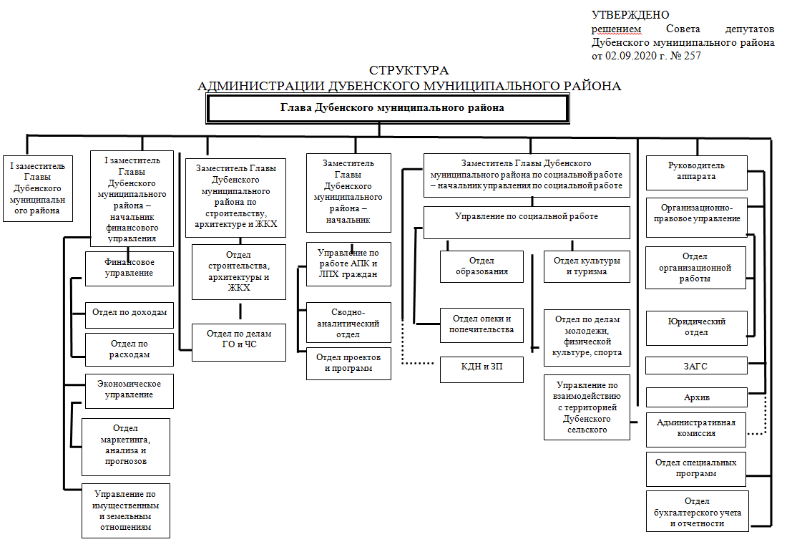

СОВЕТ ДЕПУТАТОВ ДУБЕНСКОГО МУНИЦИПАЛЬНОГО РАЙОНА РЕСПУБЛИКИ МОРДОВИЯ ШЕСТОГО СОЗЫВА

РЕШЕНИЕ

с. Дубенки

02.09.2020 № 258

О возложении исполнения обязанностей главы
Дубенского муниципального района Республики Мордовия

В соответствии с Федеральным законом от 6 октября 2003 г. № 131-ФЗ «Об общих принципах организации местного самоуправления в Российской Федерации», Уставом Дубенского муниципального района Республики Мордовия, Совет депутатов Дубенского муниципального района Республики Мордовия решил:
1. Возложить с 3 сентября 2020 г. исполнение обязанностей главы Дубенского муниципального района Республики Мордовия на первого заместителя главы Дубенского муниципального района Республики Мордовия Нефедова Виктора Николаевича до вступления в должность главы Дубенского муниципального района Республики Мордовия, избранного по результатам конкурса по отбору кандидатур на должность главы Дубенского муниципального района Республики Мордовия.
2. Признать утратившим силу решение Совета депутатов Дубенского муниципального района Республики Мордовия от 13 августа 2020 г. №254 «О возложении исполнения обязанностей главы Дубенского муниципального района Республики Мордовия» с 03 сентября 2020 г.
3. Настоящее решение вступает в силу со дня его подписания.

И.о. главы Дубенского муниципального района | Председатель Совета депутатов  Дубенского муниципального района
Вачаева Л.М. | Сайгачев А.И.

Информационный бюллетень Дубенского муниципального района

Республики Мордовия №39(312) 02.09.2020 г.

Учредитель: Совет депутатов Дубенского муниципального района Республики Мордовия

Редакционная коллегия:

Сайгачев А.И. (редактор), Суродеева Г.А., Маркова Е.Г., Малкина Т.И., Пиянзин М.А.

431770, Республика Мордовия, Дубенский район, с. Дубенки, ул. Денисова, 4

Телефоны: 2-30-05; 2-16-78; 2-30-06

Тираж - 50 экз.

Время подписания в печать - 15:00 час.

Номер подписан – 14:30 час.

Бесплатно.

